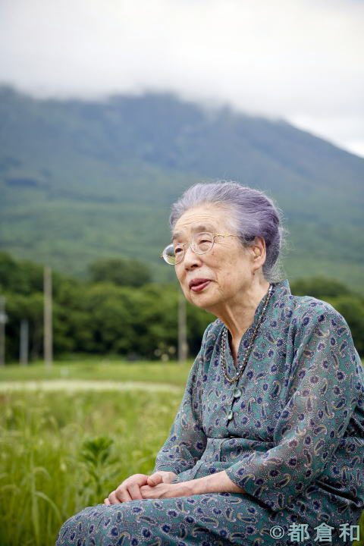

佐藤初女講演会 「食はいのち」
森のイスキヤ主宰佐藤初女が、イスキヤの活動とそこを訪れた人々との交流を通して得た経験を交えながら、食といのちの大切さについて講演します。

講演会前に、ショートムービー「ガイアシンフォニー第二番 - 佐藤初女編」（45分）を上映。（龍村仁監督による地球交響曲第二番より同監督が製作）

Projection : Hatume Sato realisé per Jin Tatsumura (45 min)
Conference: La nourriture, c'est la vie ! (60 min)

samedi 08 decembre 2012: film 14h30 - 15h15
conference 15h30 - 16h30
table rond avec Madame Sato 16h30 - 17h
entreé: 5 euros
réservation: conferencedehatsume@gmail.com

